《青益计划》项目资助说明
请各项目团队认真仔细阅读以下申报要求，若不满足要求或者未按要求执行项目的团队，基金会有权停止资助或相应减少资助金额。
一、项目申报基本要求
1.申报的主体可以是高校公益社团或个人自发组织的公益团队，项目成员不得少于3人。
2.申报的项目不限关注领域，不限地域，需能切实解决项目地某一特定群体所存在的社会问题，能产生良好社会效果。
3.申报人需对项目进行需求调研，并对申报材料真实有效性负责。
4.项目申请时间为即日起——2022年3月31日截止，请在规定的时间内完成项目申请。
二、申报方式：
【1】登录南京柯菲平公益基金会官方网站（www.c-foundation.org）》公益项目》青益计划》2022青益计划七期 下载项目申请书模板及资助说明
【2】请参照项目书模板按要求填写项目申请书，勿擅自改的格式，并将文档命名为“项目名称+项目负责人+机构/学校”。
【3】填写完成后提交至cfoundation@c-foundation.org的邮箱，并备注邮件名为“项目名称+项目负责人+机构/学校”。
【4】项目申请书提交后，项目组将统一在2022年4月15日前以短信和邮件的形式予以告知。
三、评审流程
1.项目组收到项目申请邮件后，会进行整理并安排专家评审进行一轮评审打分，并于2022年4月31日前以短信和邮件的形式予以告知是否通过审核；
2. 项目组根据评审打分排名筛选10个项目获得基金会支持；
3.入选团队需及时并全程安排团队人员参与基金会组织的线上、线下培训等活动；如有团队不参加，基金会有权取消团队资助资格，并追回已拨付款项，另确有特殊情况不能参与，需提前与基金会申明请假，全年不得超过2次；项目执行过程中，如有团队有明显态度不端、项目可行性低等情况，基金会有权取消入选资助资格；

4.项目周期结束，团队需及时提交结项报告和合理有效的财务发票及凭证。经基金会审核无误后，方拨付相应的资助款。注意：基金会不预付启动资金，请团队自行垫付。如确有资金周转不便，可提前说明并凭票实报实销。

四、资助流程及拨付标准
1.每个申请项目的资助额不高于3000元；
2.项目允许有团队成员补贴，但不得高于申请资助额的10%，原则上不支持大型硬件、固定资产购置、基础设施建设。
3.所有入选团队需按照基金会的要求按时参加基金会组织的相关培训后，方可进入资助流程，与基金会签订资助协议，项目资金由团队成员先自行垫付，可实报实销（所产生的费用务必是项目书中预算有提及的），在结项时工作人员将结合预算和实际产生费用予以报销。
4.如申请方未能按照资方要求提供真实、有效票据，资方有权追回已拨付资金并停止资助。
注：所有费用支出必须获取真实有效的普通发票，收据不可替代。如网购，除发票外须提供网络订单截图，如实体店够买，除发票外须提供明细收据。来回打车费用请在下车时索要正规发票。
发票抬头：南京柯菲平公益基金会
发票税号：5332000050916215XJ
*抬头和税号错误均不可报销!!!!

五、项目执行与变更
1.申请方在项目实际操作阶段，需严格按照项目申请书执行，并确保资金切实用于项目实施。
2.申请方在项目实施过程中，如必要对项目进行调整，需提前7个工作日将变更后项目书提交资方审核同意后方可将资助金用于它途。
3.项目实施过程中，如申请方因某种原因退出青益计划，须将已支付款项退回资方账户，并向资方提交退出说明。
4.项目实施过程中，不得以南京柯菲平公益基金会名义发起任何形式的筹款活动。
5.最终解释权归南京柯菲平公益基金会所有。

六．项目传播要求
1.申请方在项目宣传中需正确使用资方的官方logo、项目logo以及微信平台二维码，并提及资方，配合资方提供必要的文档、图片、视频等项目资料，资方有权对项目进行监督审核，所涉及文件及具体要求如下：
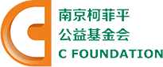
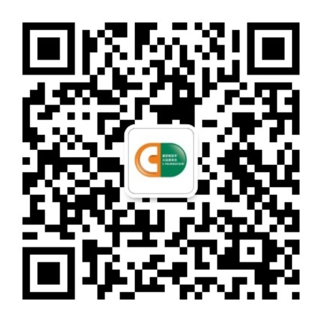
➢
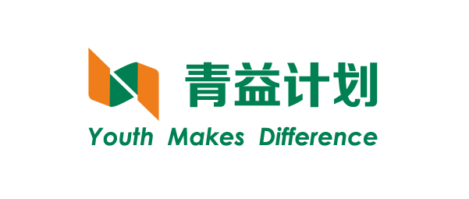

海报、横幅：需提及资方（文字或图片）
➢ 微信推文或媒体平台：不得少于2篇以内推文或新闻稿，并需加基金会logo并提及资方
➢ 照片及视频：基金会提供旗帜及部分服装（项目执行前可向基金会申请），现场活动照片需带有南京柯菲平公益基金会字样的海报或横幅，不要求全部，但必须有部分体现。（不得少于5张高清图片）
备注：微信推文需及时在资助群内反馈，基金会会在微信公众平台同步宣传和推广
2.在项目开展前5天应告知基金会工作人员，配合工作人员完成项目点督察工作，如在督察中发现项目实施与项目书中存在出入并未按照要求提前进行告知的，基金会将停止资助。
3.若项目团队在项目中期未能按照上述要求进行活动，基金会有权停止资助追回项目资助金，请各团队务必配合。
七、附则
1.一旦发现申请方有违法违规行为，资方有权撤销资助并追回款项。
2.最终解释权归南京柯菲平公益基金会所有。
南京柯菲平公益基金会

